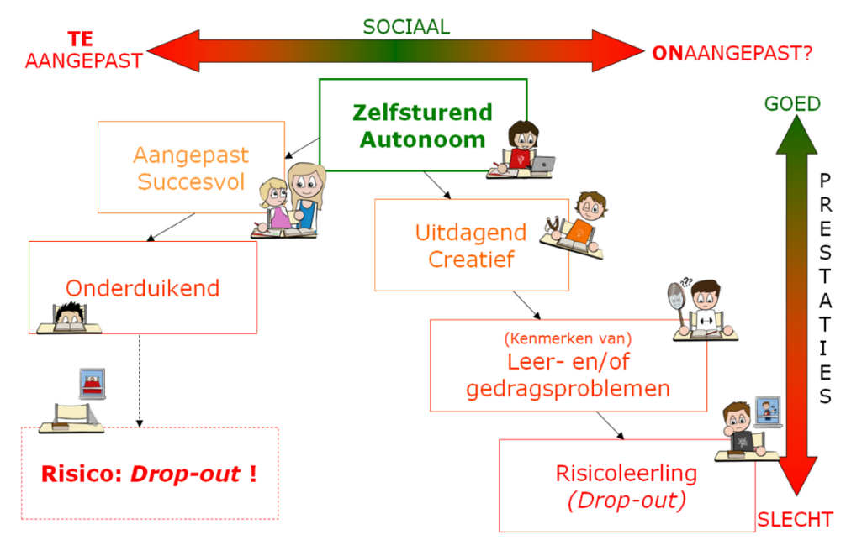
Signaleren in de klas
Wat weet ik? Wat zie ik? Wat doe ik? Hoe draag ik dat over aan mijn collega’s zodat ook zij in staat zijn goed te signaleren?
We gaan dieper in op de waarneembare kenmerken bij de profielen van Betts en Neihart om uiteindelijk, met elkaar, te komen tot praktische handelingen en toepasbare interventies. Ook erg bruikbaar om het belang van goed signaleren uit te kunnen leggen aan je collega’s!
- Wat zie je in je dagelijkse praktijk?
- Wat wil je hiermee en wat kan je hiermee?
- Welke invloed heeft het kunnen indelen in profielen op je dagelijkse praktijk?
- Wat zou je nu anders doen dan voorheen en waarom?
- Wat zou je nog meer aan informatie willen hebben om goed te kunnen signaleren?
- Hoe draag ik mijn kennis over aan mijn collega’s zodat ook zij signaleren in de groep?

Arjan van Dijk; ervaringsdeskundige en trainer bij Novilo:
"Ik vind het een heel gevarieerd en actief programma met zowel inhoudelijk als qua methodiek interessante invalshoeken. De opzet is heel didactisch doordacht en het leerproces ligt bij de deelnemers.. Je took maakt het echt af. Daardoor heeft het direct linken met de praktijk".

